แบบฟอร์มการจัดทำเอกสารการประชุม
คณะกรรมการศูนย์อำนวยการป้องกันและปราบปรามยาเสพติดจังหวัดอ่างทอง (ศอ.ปส.จ.อท.)
และคณะกรรมการรักษาความสงบเรียบร้อยจังหวัดอ่างทอง

ระเบียบวาระที่ ๔ ข้อ ๔.๔ เรื่อง การประเมินผลและตัดสินโครงการสถานศึกษาสีขาว ปลอดยาเสพติด
และอบายมุข ปีการศึกษา ๒๕๖๐
- ความเป็นมาของเรื่อง
ด้วย ศูนย์อำนวยการป้องกันและปราบปรามยาเสพติด กระทรวงศึกษาธิการ ได้ดำเนินงานป้องกันยาเสพติดในสถานศึกษา ตามนโยบายของรัฐมนตรีว่าการกระทรวงศึกษาธิการ ที่กำหนดเป้าหมายให้สถานศึกษาทุกแห่งในสังกัดกระทรวงศึกษาธิการดำเนินงานโครงการสถานศึกษาสีขาว ปลอดยาเสพติดและอบายมุข ในปีการศึกษา ๒๕๖๐และได้กำหนดให้มีการมอบรางวัลเชิดชูเกียรติ เสมา ป.ป.ส. ดีเด่น ปีการศึกษา ๒๕๖๐ ในช่วงวันที่ ๒๖ มิถุนายน ๒๕๖๑ ซึ่งวันต่อต้านยาเสพติดโลก (๒๖ มิถุนายน ของทุกปี)
- ผลการดำเนินการที่ผ่านมา
สำนักงานเขตพื้นที่การศึกษาประถมศึกษาอ่างทองได้จัดกิจกรรมการประเมินผลและตัดสินโครงการสถานศึกษาสีขาว ปลอดยาเสพติดและอบายมุข ปีการศึกษา ๒๕๖๐ กำหนดให้สถานศึกษาในสังกัดยื่นใบสมัครขอรับรางวัลเชิดชูเกียรติ เสมา ป.ป.ส. ดีเด่น ปีการศึกษา ๒๕๖๐ ภายในวันที่ ๓๑ มกราคม ๒๕๖๑ และแต่งตั้งคณะกรรมการไปประเมินผลการดำเนินงานเชิงประจักษ์ ระหว่างวันที่ ๘ – ๒๖ กุมภาพันธ์ ๒๕๖๑ เพื่อสรุปผลรายงานสำนักงานปลัดกระทรวงศึกษาธิการ และสำนักงานศึกษาธิการจังหวัดอ่างทอง ภายในวันที่ ๒๘ กุมภาพันธ์ ๒๕๖๑ มีสถานศึกษาสมัครเข้าร่วมกิขกรรมดังกล่าว จำนวน ๓๗ แห่ง แยกเป็น ระดับเงิน จำนวน ๑๙ แห่ง ระดับทอง จำนวน ๑๓ แห่ง และระดับเพชร จำนวน ๕ แห่ง

ภาพกิจกรรม
กิจกรรมการประเมินผลและตัดสินโครงการสถานศึกษาสีขาว ปลอดยาเสพติดและอบายมุข
ปีการศึกษา ๒๕๖๐

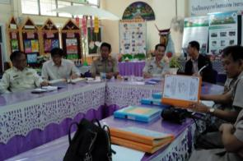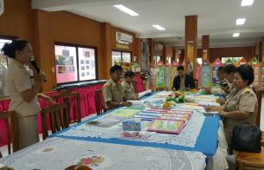

๒

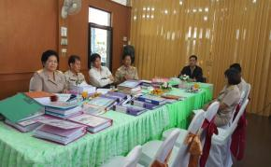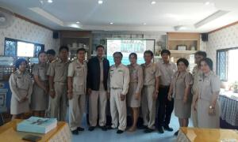
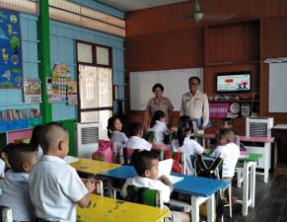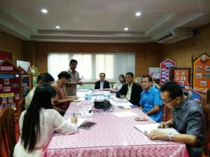
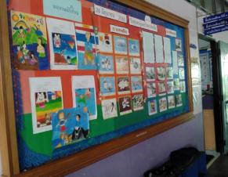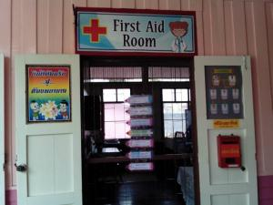
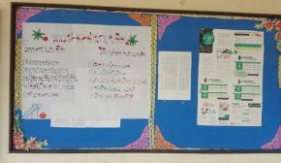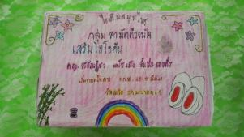

๓
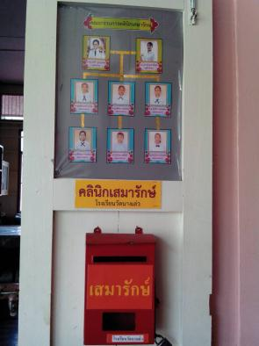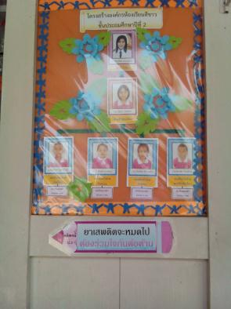
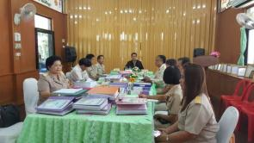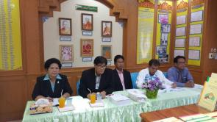
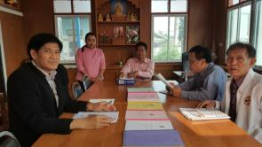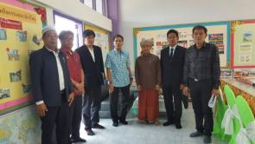
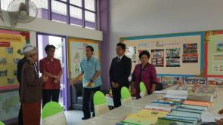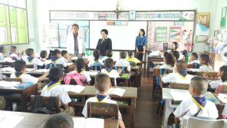
๔

- ปัญหา/อุปสรรค
ไม่มี
- งานที่จะดำเนินการต่อไป
๔.๑ กิจกรรมลูกเสือต้านภัยยาเสพติด
๔.๒ กิจกรรมค่ายทักษะชีวิต
- ข้อเสนอ/การขอรับการสนับสนุน
ไม่มี

ภาพกิจกรรมงานพิทักษ์สิทธิเด็ก

เหตุการณ์นักเรียนประสบอุบัติเหตุตกชายคาอาคารเรียน
วันที่ ๒ กุมภาพันธ์ ๒๕๖๑ เวลาประมาณ ๑๒.๐๐ น. ช่วงพักเที่ยง ได้เกิดเหตุ เด็กชายธีรวัฒน์ แน่นหนา นักเรียนชั้นประถมศึกษาปีที่ ๒ โรงเรียนวัดทางพระ อำเภอโพธิ์ทอง จังหวัดอ่างทอง ได้ประสบอุบัติเหตุพลาดพลัดตกชายคาอาคารเรียนชั้นที่ ๑ (อาคารเรียนใต้ถุนสูง) คณะครูได้นำส่งโรงพยาบาลอ่างทอง สอบถามจากครูเบื้องต้นทราบว่า ช่วงพักกลางวันนักเรียนชั้นประถมปีที่ ๒ หลังจากรับประทานอาหารแล้ว ได้มากินกล้วยและทำความสะอาดห้องเตรียมทำความสะอาดรอครูมาสอนเสริมให้ช่วงพักกลางวัน มีเปลือกกล้วยตกอยู่ชายคา เด็กชายธีรวัฒน์ แน่นหนา ได้มีจิตอาสาปีนไปเก็บเปลือกกล้วยทิ้ง แต่กระเบื้องแตกทำให้ตกลงด้านล่างที่มีความสูงสองเมตรกว่า คุณครูประจำชั้นได้นำตัวส่งโรงพยาบาลโพธิ์ทอง และแพทย์ได้ส่งต่อไปยังโรงพยาบาลอ่างทอง
นายมโน ชุนดี ผู้อำนวยการสำนักงานเขตพื้นที่การศึกษาประถมศึกษาอ่างทอง ได้มอบหมายให้นายสมเกียรติ แก้วมณี รองผู้อำนวยการสำนักงานเขตพื้นที่การศึกษาประถมศึกษาอ่างทอง นายณนพพล เสนาะดนตรี ผู้อำนวยการกลุ่มส่งเสริมการจัดการศึกษา และคณะกรรมการ ฉก.ชน.สำนักงานเขตพื้นที่การศึกษาประถมศึกษาอ่างทอง ไปเยี่ยมดูอาการและมอบเงินช่วยเหลือเบื้องต้น

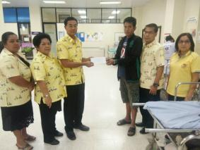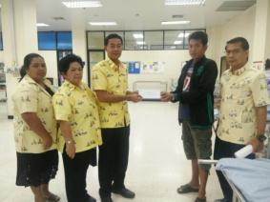

๕

เยี่ยมให้กำลังใจครอบครัวนักเรียนประสบอัคคีภัย
วันจันทร์ที่ ๑๒กุมภาพันธ์ ๒๕๖๑เวลา ๑๕.๔๕น. นายมโน ชุนดี ผู้อำนวยการสำนักงานเขตพื้นที่การศึกษาประถมศึกษาอ่างทอง พร้อมคณะกรรมการ ฉก.ชน. สพป.อ่างทอง ไปเยี่ยมและมอบเงินช่วยเหลือบรรเทาทุกข์ให้ครอบครัวของ ด.ช.คเชนทร์ สอาดเอี่ยม นักเรียนชั้นอนุบาลปีที่ ๒โรงเรียนวัดทองเลื่อน อำเภอแสวงหา จังหวัดอ่างทอง เนื่องจากบ้านถูกไฟไหม้เมื่อวันเสาร์ที่ ๑๐กุมภาพันธ์ ๒๕๖๑และเยี่ยมพบปะคณะครู ผู้บริหารโรงเรียนวัดทองเลื่อน

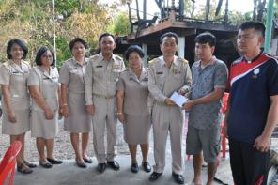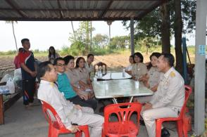
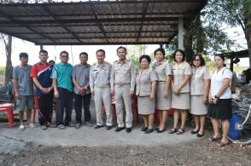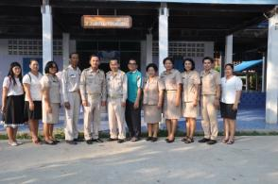

๖

เหตุการณ์นักเรียนประสบอุบัติเหตุรถจักรยานยนต์ชนกับรถบรรทุก

ด้วยได้รับแจ้งจากผู้อำนวยการโรงเรียนชุมชนวัดปราสาท อำเภอป่าโมก จังหวัดอ่างทอง ว่าเมื่อเวลาประมาณ ๐๗.๓๐ น. นางสาวพัชราภรณ์ นิยมสุข อายุ๑๕ ปี และนางสาวปาริชาติ แตงพันธ์ อายุ ๑๕ ปี นักเรียนชั้นมัธยมศึกษาปีที่ ๓ ได้ขับรถจักรยานยนต์ซ้อนกันจะเดินทางไปสอบ O-NET ที่สนามสอบโรงเรียนชุมชนวัดปราสาท และได้ประสบอุบัติเหตุรถจักรยานยนต์ชนกับรถบรรทุก บริเวณร้านค้าใกล้สถานีอนามัยตำบลนรสิงห์ อำเภอป่าโมก ได้นำตัวนักเรียนทั้ง ๒ คน ส่งโรงพยาบาลป่าโมก และแพทย์ได้ส่งต่อไปที่โรงพยาบาลอ่างทอง เนื่องจากนักเรียน ๑ คน ขาหัก และอีก ๑ คน ได้รับการกระทบกระเทือนทางสมอง
นายมโน ชุนดี ผู้อำนวยการสำนักงานเขตพื้นที่การศึกษาประถมศึกษาอ่างทอง พร้อมด้วยคณะกรรมการ ฉก.ชน.สำนักงานเขตพื้นที่การศึกษาประถมศึกษาอ่างทอง ได้ไปเยี่ยมดูอาการและมอบเงินช่วยเหลือเบื้องต้น
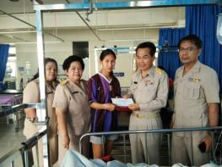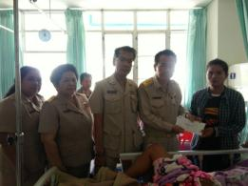
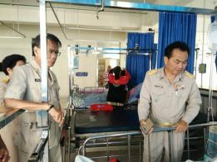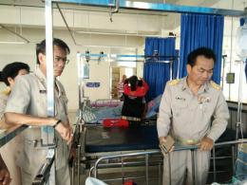

นางดาวรุ่ง บุญถนอม เจ้าหน้าที่ผู้รับผิดชอบ/ผู้รายงาน
๑๙ภุมภาพันธ์ ๒๕๖๑

